【客庄12大節慶】2016新竹縣義民文化祭
【創意彩繪神豬比賽】作品徵選活動簡章

一、【活動宗旨】
賽神豬為義民祭典重要民俗活動，為擴大民眾參與義民祭活動，特辦理2016新竹縣義民文化祭「創意彩繪神豬」作品徵選活動，期待以具趣味性、環保及藝術創作方式，推廣義民信仰之精神及價值。

二、【辦理單位】
指導單位：客家委員會
主辦單位：新竹縣政府、新竹縣議會
承辦單位：新竹縣政府文化局

三、【參加資格】
熱愛設計、對創意塗鴉有興趣之個人或以各級學校、組織團體（需有代表人）及公司行號等名義參賽皆可。

四、【報名方式】
即日起至2016年6月1日止，填寫相關報名資料（包含200字以內的設計理念）、繳交A4尺寸彩色設計圖稿（請至本局網站下載報名表及神豬設計圖稿）及作品光碟，郵寄至30295新竹縣竹北市縣政九路146號 / 新竹縣政府文化局 史料文獻科收，聯絡電話：03-5510201轉700-703、707-710。

五、【展覽時間】
預計2016年8月11日起至9月11日。

六、【活動辦法】
（一）徵選主題：以「創意神豬」為發想主題，突破傳統「神豬」印象，以創新、趣味、藝術等方式設計裝飾及彩繪。
（二）分組評選：
1.國小組：進行第一階段及第二階段之評選。
2.一般組：進行第一階段、第二階段及第三階段之評選。
（三）三階段評選：
1.第一階段：本局辦理書面初審後，通過第一階段具參賽資格，評選出國小組入選者50名及一般組入選者100名。入選名單預計於6月4日前於本局網站公告。
2.第二階段： 6月9日前由本局將神豬小模型（尺寸大約：長23cm*寬18cm*高19cm）運送至入選者指定地址，入選者完成創作後，於6月23日前將作品郵寄至本局史料文獻科。本局將從入選者作品當中，評選出國小組得獎者及一般組前20名參賽者，即具義民祭參展資格。評選結果預計於6月29日前於本局網站公告。
3.第三階段： 7月1日前本局將大模型神豬（白胚紙糊，尺寸高100cm*寬150cm）運送至一般組入選者指定地址，入選者完成作品須於7月31日前送至本局進行評選。因後續展覽需置放戶外場地，請以具防水性之塗料及材質創作。

七、【評審方式】
第一階段由本局進行書面審查，第二階段及第三階段邀請具美術專業之委員組成評審委員會，針對參賽者之創作進行評分。

八、【奬勵方式及注意事項】
（一）得獎者頒贈獎狀1紙及本府義民平安符精裝版紀念品1份。
（二）各組獎項如下：（依所得稅法扣繳所得稅）
1.國小組:一等獎1名，獎金5千元；二等獎1名，獎金3千元；三等獎1名，獎金2千元；佳作10名，獎金1千元。
2.一般組：一等獎1名，獎金5萬元；二等獎1名，獎金3萬元；三等獎1名，獎金2萬元；優選7名，獎金5千元；佳作10名，獎金2千元。
（三）參賽得獎作品將參與本局舉辦之創意神豬展，展覽地點包括本局、新竹縣政府周邊區域、義民廟、祭典區、新竹縣境內遊樂區及其他經主辦單位安排之巡迴展覽地點等。
（四） 大、小創意神豬作品屬本局所有，入選作品創作者需簽署授權同意書，由本局進行作品運用，並於未來開發製作成「神豬公仔」，成為新竹縣義民祭文化創意特色商品。如有違反著作權法及其他法律相關規定者，將取消資格及獎金。
（五）所有審查資料及平面設計作品恕不退件，請自行備份留存。

九、【收件相關規定】
（一）第一階段收件截止日：即日起至2016年6月1日止，郵戳為憑，逾期不予受理。
（二）交件時請備齊下列物件，為避免失誤，各項文件請以電腦打字：
1.報名表資料（含200字以內設計理念），以A4尺寸浮貼於美國黑色西卡背面。
2.設計圖稿：請以白色A4底紙繪製彩色設計圖稿（以手繪或設計繪圖軟體，請自行下載附件，神豬設計圖稿），並置中貼於八開尺寸（26cm*38cm）的美國黑色西卡紙上，並浮貼覆蓋一張透明描圖紙，請保持畫面的整齊乾淨。
3.作品光碟：請在光碟片上註明作者名字_作品名稱，內附
A.報名表（含設計理念）
B.設計原稿（手繪創作可掃描）、JPEG格式圖片檔（解析度300dpi以上），請以作者名字_作品名稱為檔名，儲存於光碟片中。

- 作品寄送請以大約28cm*39cm可容納八開尺寸的寄件袋送件！

新竹縣政府文化局
2016新竹縣義民文化祭【創意彩繪神豬比賽】
報名表

組 別 | □ 國小組  □ 一般組
類 別 | □ 個人姓名：  □ 團體名稱：  代表人姓名：
作品名稱
個人/代表人  聯絡電話 |  | 手 機
身分證字號 |  | 性 別 | □男 □女
聯絡地址
服務單位/就讀學校 |  | 指導老師 | (無則免填)
設計理念說明
（200字以內）

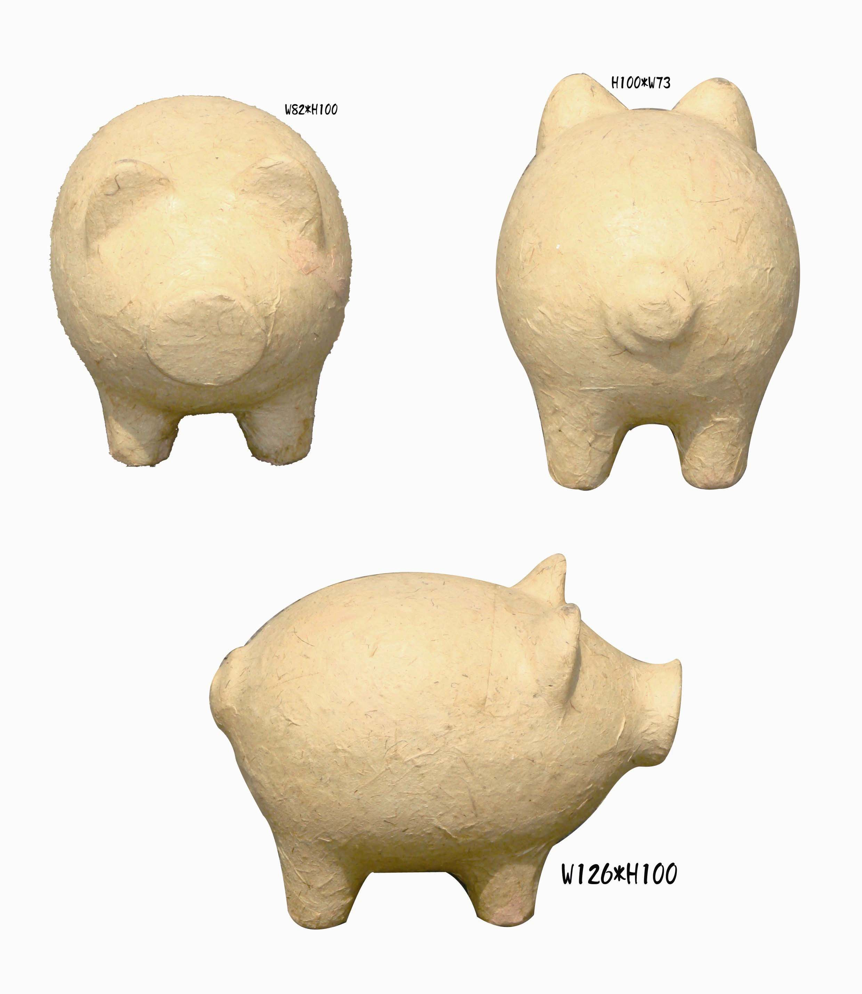
創意神豬圖樣:

